«Дары Фрёбеля»
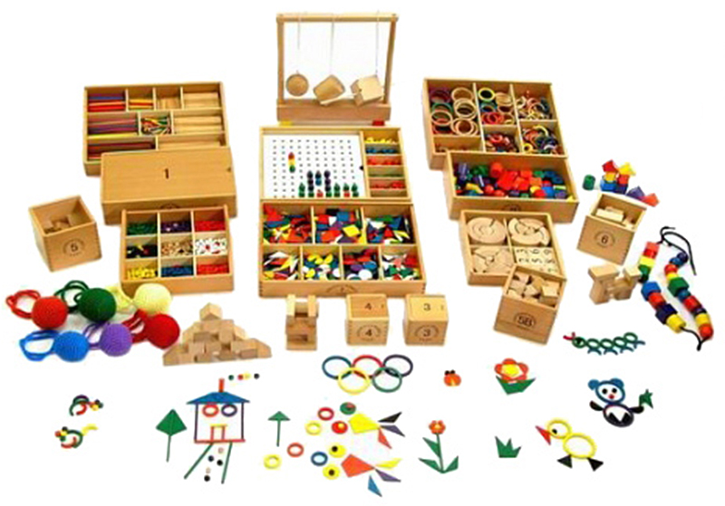
Мамочки и папочки, многим из Вас интересно, какие дидактические игры в своей деятельности использует учитель - логопед?
Вашему вниманию представляю картотеку игр «Дары Фрёбеля»
Дидактическая игра « Точки»
Цель : Создание условий, игровых и проблемных ситуаций для укрепления и развития руки ребёнка, координации мелких движений, ритмики, общей моторики через выкладывание различных предметов из точек, для формирования сенсорных эталонов (накопление представлений о цвете, форме, величине), развития у детей аналитического восприятия - умения разбираться в сочетании цветов, расчленять форму предметов, выделять отдельные величины.
Дидактическая игра « Почини коврик»
Цель: Создание условий, игровых и проблемных ситуаций для закрепления умений выбирать объекты двух заданных сенсорных свойств – формы и величины, формирования навыков прикладывания и накладывания для самопроверки; закрепления знаний о геометрических фигурах.
Материал: коврики основных цветов, с прорезями разной формы и размера (круг, квадрат, треугольник); геометрические фигуры основных цветов (круги, квадраты, треугольники), походящие «для закрытия дырок» на коврике.
Ход игры: Учитель - логопед говорит: «Посмотрите, какие коврики нам принесли зайки, красивые, яркие, но мышки эти коврики испортили. Зайки теперь не знают, что с ними делать. Давайте мы им поможем залатать (починить) коврики. Каким цветом коврики? Какие заплатки мы положим на коврики? Детям раздаются коврик, приемом прикладывания дети «закрывают дырки» подбирая геометрические фигуры по цвету, форме.
Дидактическая игра « Воздушные шарики»
Цель: Создание условий, игровых и проблемных ситуаций для развития умений различать и называть основные цвета (красный, желтый, зеленый, синий), закреплять и называть величину фигуры; учить сравнивать геометрические фигуры по цвету и размеру, находя признаки сходства и различия и отражать в речи; развивать мелкую моторику пальцев рук.
Материал: Шарики разные по цвету и величине, ленточки разные по ширине и цвету.
Ход игры: Дети к нам сегодня в гости пришла кукла «Катя». Она хочет с вами поиграть. Катя пришла к нам с волшебной коробочкой. Давайте посмотрим, что же находится в коробочке.
-Посмотрите, здесь воздушные шарики!
- Какие шарики?
- Какие по цвету?
Дети рассматривают шарики и называют цвет и величину.
-« Разложите шарики по цвету»
- «Соберите все большие шарики (маленькие, средние)»
- «Найдите все красные (желтые, синие, зеленые) шарики.
-Посмотрите, а кукла Катя принесла нам ещё красивые ленточки. Рассматриваются ленточки, дети называют цвет, величину (длинная, короткая). Подберите к каждому шарику ленточку по цвету, размеру.
Дидактическая игра «Привяжем к шарику ниточку»
Цель: Создание условий, игровых и проблемных ситуаций для формирования навыков и умений группировать предметы по цвету.
Материал: Вырезанные из картона разноцветные шары (овалы или кружочки); вырезанные полоски таких же цветов.
Ход игры: Предлагаю детям рассмотреть шарики. Подобрать к шарикам ниточку (полоску), к красному шарику найти красную полоску, к зеленому шарику зеленую полоску и т. д.
Дидактическая игра « Бабушкины блины», «Укрась тортик»
Цель: Создание условий, игровых и проблемных ситуаций для способствования развитий навыков сопоставления, умения систематизировать предметы по определенному признаку.
Материал: Вырезаю из бумаги несколько кружков диаметром 3 см, и несколько кружков диаметром 6 см, тарелка для больших кругов, тарелка для маленьких кругов.
Ход игры: Учитель - логопед: "Бабушка пекла блины (большие и маленькие). Большие блины для мамы и папы, а маленькие блинчики для внуков. Но все блины перепутались. Нужно помочь бабушке разложить блины по тарелкам."
Дидактическая игра «Спрячь в ладошке»
Цель: Создание условий, игровых и проблемных ситуаций для развития умений соотносить предметы по величине
Материал: Маленький и большой шарики.
Ход игры: Учитель - логопед: «Сейчас я покажу вам фокус!» Беру маленький шарик и спрячу его в ладошке. Прошу детей сделать то же самое. Предлагаю ребятам повторить фокус с большим шариком. Объясняю, почему большой шарик нельзя спрятать в ладошке. Сравниваем шарики между собой, затем с ладошкой малыша. Можно проделывать подобные фокусы с любыми мелкими предметами.

До новых встреч!
Учитель - логопед Римма Валерьевна Березовская.

